HX5225 Scheda creata il 6 settembre 2026
Descrizione storico-bibliografica
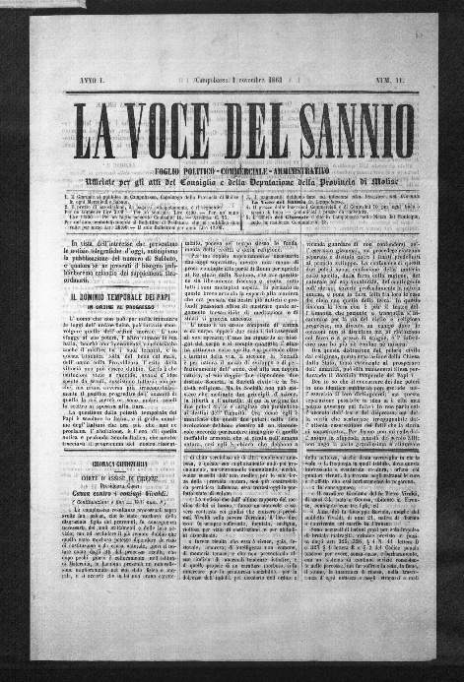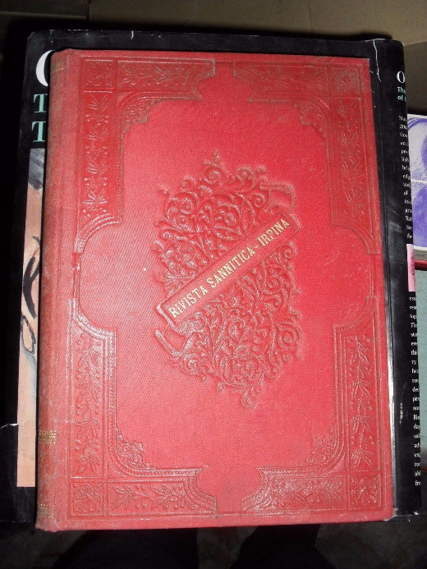
La *voce del Sannio : foglio politico, commerciale, amministrativo : ufficiale per gli atti del Consiglio e della Deputazione della Provincia di Molise. - Anno 1, n. 1 (27 settembre 1867)-anno 1, n. 34 (11 marzo 1868). - Campobasso : Tip. L. Solomone,1867-1868. – 1 volume : 34 fasc. ; 44 cm. ((Bisettimanale. - LO10799368
Copia digitale a: http://www.internetculturale.it/it/913/emeroteca-digitale-italiana/periodic/testata/8492
Soggetto: Molise – 1867-1868

*Rivista sannitica-irpina : di giurisprudenza, dottrina ed amministrazione per le provincie di Avellino, Benevento e Campobasso. - Benevento : Stab. tipog. di L. De Martini e figlio, 1892. - 1 volume ; 26 cm. ((Periodicità non determinata. - Direttore Alessandro Silvestri. - Descrizione basata su: Anno 1, fasc. 5 (31 maggio 1892). - MO10016795
Soggetto: Irpinia – 1892

La *nostra voce : periodico del Liceo ginnasio statale di S. Giorgio del Sannio. - Anno 1, n. 1 (febbraio 1957)-anno 1, n. 3 (giugno 1957). - Benevento : [s. n.], 1957. – 1 volume. ((Periodicità non determinata. - CFI0418042
Autore: Liceo ginnasio statale di S. Giorgio del Sannio
Soggetto: San Giorgio del Sannio - Liceo ginnasio statale – 1957

La *voce del Sannio : mensile indipendente di informazione, attualità e cultura. - Pesco Sannita : Radio Pesco sound, [1977-1992]. – 16 volumi : ill. ; 30 cm. ((Pesco Sannita, piazza Umberto I 62. - Descrizione basata su: anno 13, n. 1 (gennaio 1989). - CFI0130750

Soggetto: Sannio – Periodici

